แผนการจัดการเรียนรู้ที่ 20 วัฒนธรรมในชุมชนไทย (2)

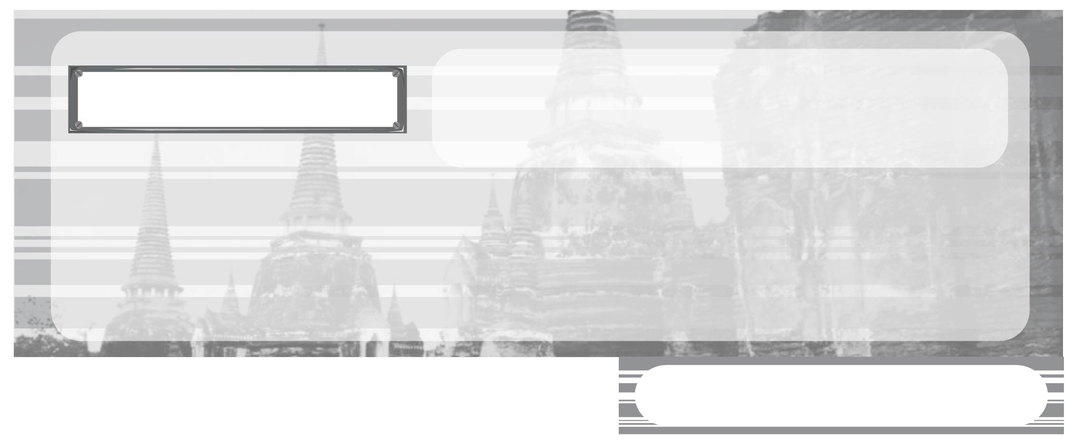
หน่วยการเรียนรู้ที่ 3

การตั้งถิ่นฐาน การดำเนินชีวิต และวัฒนธรรมของชุมชน

ชั้นประถมศึกษาปีที่ 3 เวลา 1 ชั่วโมง

มาตรฐานการเรียนรู้/ตัวชี้วัด

มาตรฐานการเรียนรู้
ส 4.2 เข้าใจพัฒนาการของมนุษยชาติจากอดีตจนถึงปัจจุบันในด้านความสัมพันธ์และการเปลี่ยนแปลงของเหตุการณ์อย่างต่อเนื่อง ตระหนักถึงความสำคัญและสามารถวิเคราะห์ผลกระทบที่เกิดขึ้น
ตัวชี้วัด
ส 4.2 ป.3/3 เปรียบเทียบความเหมือนและความต่างทางวัฒนธรรมของชุมชนตนเองกับชุมชนอื่น ๆ






จุดประสงค์การเรียนรู้สู่ตัวชี้วัด

1. อธิบายวัฒนธรรมในชุมชนตามภูมิภาคต่าง ๆ ของไทย (K)
2. จำแนกวัฒนธรรมของชุมชนในแต่ละภูมิภาคที่เหมือนกันและแตกต่างกัน (P)
3. เห็นความสำคัญและภาคภูมิใจในวัฒนธรรมของชุมชนตนเอง (A)

สาระสำคัญ

วัฒนธรรมในแต่ละชุมชนตามภูมิภาคต่าง ๆ ของไทยมีทั้งที่เหมือนกันและแตกต่างกันตามวิถีการดำเนินชีวิตของแต่ละชุมชน


สาระการเรียนรู้

ประเพณี วัฒนธรรมตามภูมิภาคต่าง ๆ ของไทย

คุณลักษณะอันพึงประสงค์
รักความเป็นไทย
ตัวชี้วัดที่ 7.3 อนุรักษ์และสืบทอดภูมิปัญญาไทย

สมรรถนะสำคัญของผู้เรียน
ความสามารถในการใช้ทักษะชีวิต



ชิ้นงานหรือภาระงาน (หลักฐาน ร่องรอยแสดงความรู้)

1. แผนภาพ ความเหมือน และความแตกต่าง ของวัฒนธรรม ประเพณี ของชุมชน ทั้ง 4 ภูมิภาค
2. ชิ้นงานที่ 5 เรื่อง วัฒนธรรมในชุมชนของไทย

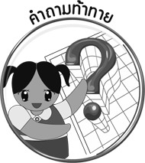
คำถามท้าทาย
•
การมีประเพณีและวัฒนธรรมที่เป็นของตนเองนักเรียนมีความรู้สึกอย่างไรบ้าง


การจัดกิจกรรมการเรียนรู้

1. ให้นักเรียนร่วมกันศึกษาความเหมือนและความแตกต่างของวัฒนธรรม ประเพณีของชุมชนทั้ง 4 ภูมิภาค โดยครูใช้คำถาม ดังนี้

 ขนบธรรมเนียมประเพณีและวัฒนธรรมของชุมชนมีทั้งที่เหมือนกันแตกต่างกัน
อะไรบ้าง
2. ครูแบ่งนักเรียนออกเป็น 2 กลุ่ม คือ กลุ่มที่หาและสรุปคำตอบความเหมือนกันของวัฒนธรรม และกลุ่มที่หาความแตกต่างทางวัฒนธรรมมาสรุปนำเสนอรายงานหน้าชั้นเรียน
จากนั้น ครูและนักเรียนร่วมกันสรุปความรู้เป็นแผนภาพบนกระดานร่วมกัน ดังตัวอย่าง

ตัวอย่างแผนภาพ
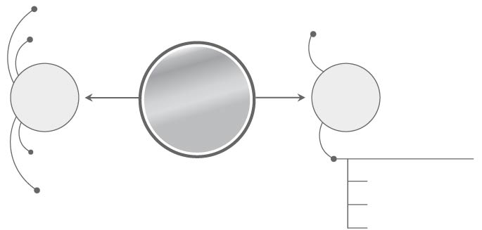
ขนบธรรมเนียม
ประเพณี
วัฒนธรรมชุมชน
สิ่งที่
เหมือนกัน
ทุกภาค
การทำบุญในวันสำคัญทางพระพุทธศาสนา
ประเพณีสงกรานต์
ปัจจัยทางภูมิศาสตร์เป็นตัวกำหนด
การเกิดประเพณีของแต่ละภาคต่างกัน

สิ่งที่แตกต่างของแต่ละ
ภาค

การแสดงความกตัญญูต่อผู้
มีพระคุณ
ปัจจัยทางด้านสังคม
การรับประทานอาหาร
ประเพณีลอยกระทง
การแต่งกาย
การสร้างที่อยู่อาศัย

3. ให้นักเรียนและครูร่วมกันสรุปความรู้ ดังนี้
• วัฒนธรรมที่มีความเหมือนและแตกต่างกันขึ้นอยู่กับสภาพแวดล้อมของแต่ละชุมชนและปัจจัยทางด้านสังคม
4. ครูให้นักเรียนร่วมกันแสดงความคิดเห็น โดยครูใช้คำถามท้าทาย ดังนี้
•
การมีประเพณีและวัฒนธรรมเป็นของตนเองนักเรียนมีความรู้สึกอย่างไรบ้าง
5. ให้นักเรียนทำชิ้นงานที่ 5 เรื่อง วัฒนธรรมในชุมชนของไทย


การจัดบรรยากาศเชิงบวก

ให้นักเรียนแบ่งกลุ่มหาข้อมูลคำตอบ ทำรายงานนำเสนอหน้าชั้นเรียนและสรุปความรู้ เป็นแผนภาพ


สื่อการเรียนรู้

• ชิ้นงานที่ 5 เรื่อง วัฒนธรรมในชุมชนของไทย

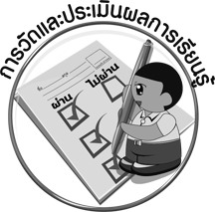
การวัดและประเมินผลการเรียนรู้

1. วิธีการวัดและประเมินผล
1.1 สังเกตพฤติกรรมของนักเรียนในการเข้าร่วมกิจกรรม
1.2 สังเกตพฤติกรรมของนักเรียนในการเข้าร่วมกิจกรรมกลุ่ม
1.3 ตรวจชิ้นงานที่ 5
2. เครื่องมือ
2.1 แบบสังเกตพฤติกรรมการเข้าร่วมกิจกรรม
2.2 แบบสังเกตพฤติกรรมการเข้าร่วมกิจกรรมกลุ่ม
3. เกณฑ์การประเมิน
3.1 การประเมินพฤติกรรมการเข้าร่วมกิจกรรม
ผ่านตั้งแต่ 2 รายการ ถือว่า ผ่าน
ผ่าน 1 รายการ ถือว่า ไม่ผ่าน
3.2 การประเมินพฤติกรรมการเข้าร่วมกิจกรรมกลุ่ม
คะแนน 9-10 ระดับ ดีมาก
คะแนน 7-8 ระดับ ดี
คะแนน 5-6 ระดับ พอใช้
คะแนน 0-4 ระดับ ควรปรับปรุง


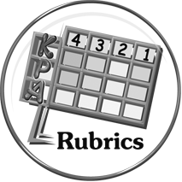
การประเมินผลตามสภาพจริง (Rubrics)

การประเมินชิ้นงานที่ 5 ให้ผู้สอนพิจารณาจากเกณฑ์การประเมินผลตามสภาพจริง (Rubrics)
เรื่อง วัฒนธรรมในชุมชนของไทย
เกณฑ์การประเมิน | ระดับคะแนน
เกณฑ์การประเมิน | 4 | 3 | 2 | 1
เขียนอธิบายหรือสรุปวัฒนธรรมในชุมชนของตนเองและชุมชนอื่นพร้อมเปรียบเทียบ  ความเหมือนและความแตกต่าง | เขียนอธิบายหรือสรุปวัฒนธรรมในชุมชนของตนเองและชุมชนอื่นพร้อมเปรียบเทียบความเหมือนและความแตกต่างได้สัมพันธ์เชื่อมโยงกันให้เห็นเป็นภาพโดยรวม แสดงให้เห็นถึงความสัมพันธ์กับตนเองและผู้อื่น | เขียนอธิบายหรือสรุปวัฒนธรรมในชุมชนของตนเองและชุมชนอื่นพร้อมเปรียบเทียบความเหมือนและความแตกต่างได้  มีการจำแนกข้อมูลแสดงให้เห็นถึงความสัมพันธ์กับตนเองอย่าง  เป็นเหตุเป็นผล | เขียนอธิบายหรือสรุปวัฒนธรรมในชุมชนของตนเองและชุมชนอื่นพร้อมเปรียบเทียบความเหมือนและความแตกต่างได้สอดคล้องกับข้อมูล มีการเขียนอธิบายยกตัวอย่างเพิ่มเติมให้เข้าใจง่าย | เขียนอธิบายหรือสรุปวัฒนธรรมในชุมชนของตนเองและชุมชนอื่นพร้อมเปรียบเทียบความเหมือนและความแตกต่างได้แต่ยังไม่สอดคล้องกับข้อมูล เขียนตามข้อมูลที่อ่านไม่มีการอธิบายเพิ่มเติม



ข้อเสนอแนะของผู้บริหารสถานศึกษา

______________________________________________________________________________
______________________________________________________________________________
______________________________________________________________________________
______________________________________________________________________________
______________________________________________________________________________
______________________________________________________________________________
______________________________________________________________________________
______________________________________________________________________________
______________________________________________________________________________
______________________________________________________________________________
______________________________________________________________________________
______________________________________________________________________________
______________________________________________________________________________
______________________________________________________________________________
______________________________________________________________________________
______________________________________________________________________________
______________________________________________________________________________
______________________________________________________________________________
______________________________________________________________________________
______________________________________________________________________________
______________________________________________________________________________
______________________________________________________________________________
______________________________________________________________________________
______________________________________________________________________________

ลงชื่อ_________________________ (ผู้บริหารสถานศึกษา)
(_________________________)
________/________/________


บันทึกหลังการสอน

ผลการจัดการเรียนการสอน

______________________________________________________________________________
______________________________________________________________________________
______________________________________________________________________________
______________________________________________________________________________
______________________________________________________________________________
______________________________________________________________________________

ปัญหา/อุปสรรค

______________________________________________________________________________
______________________________________________________________________________
______________________________________________________________________________
______________________________________________________________________________
______________________________________________________________________________
______________________________________________________________________________

แนวทางแก้ไข

______________________________________________________________________________
______________________________________________________________________________
______________________________________________________________________________
______________________________________________________________________________
______________________________________________________________________________
______________________________________________________________________________

ลงชื่อ_____________________________ (ผู้บันทึก)
(____________________________)
_________/__________/________

